**Изучение кинематики Галактики по цефеидам из каталога Gaia DR2**

Бобылев В. В., Байкова А. Т. (ГАО РАН),

Расторгуев А. С., Заболотских М. В. (ГАИШ МГУ)

**Аннотация.** *На основе новых, высокоточных астрометрических данных о классических цефеидах с собственными движениями из каталога Gaia (версия DR2), произведено заметное уточнение параметров вращения Галактики, расстояния Солнца до центра Галактики, кривой вращения Галактики вплоть до галактоцентрических расстояний 20 кпк, а также уточнение параметров спиральной волны плотности. Примененные методы анализа данных позволили существенно повысить достоверность полученных результатов.*

**Описание результата:** Изучена кинематика Галактики с использованием классических цефеид для которых расстояния определены на основе соотношения период-светимость, с собственными движениями из каталога Gaia DR2. Построена кривая вращения Галактики, где линейная скорость вращения на солнечном расстоянии составила V0=240±3 км/с, а значение расстояния от Солнца до оси вращения Галактики найдено равным R0=8.27±0.10 кпк. Проведен спектральный анализ радиальных и остаточных тангенциальных скоростей выборок цефеид различного возраста. По цефеидам моложе 120 млн лет найдены близкие оценки параметров спиральной волны плотности, полученные как по современным их положениям и скоростям, так и на момент их рождения в прошлом. Найденные по ним значения длины волны λ_{R, θ} лежат в диапазоне 2.4-3.0 кпк, угол закрутки спирали i_{R, θ} находится в диапазоне [-13◦, -10◦] для четырехрукавной модели спирального узора, амплитуды скоростей радиальных и тангенциальных возмущений составляют ≈12 км/с и ≈9 км/с, соответственно. По современным скоростям цефеид старше 120 млн лет найдены очень большие значения длины волны λ_{R, θ} ≈ 5 кпк, что значительно отличается от того, что было получено по молодым цефеидам.



**Рис.1.** Круговые скорости вращения цефеид (серые точки с барами ошибок), дана найденная кривая вращения Галактики с указанием доверительных интервалов (серая линия), кривая вращения согласно модели III согласно работе Байковой, Бобылева (2016), вертикальной линией показано положение Солнца.

Тема: 0041-2019-0021 "ЭКЗОСИСТЕМА" - Исследование динамики и эволюции Солнечной и экзопланетных систем, структуры и кинематики Галактики

Публикации:

1. V.V. Bobylev, A.T. Bajkova, A.S. Rastorguev, and M.V. Zabolotskikh, 2021, Analysis of galaxy kinematics based on Cepheids from the Gaia DR2 Catalogue. MNRAS, 502, 4377-4391.

2. Бобылев В.В., Байкова А.Т., 2021, Оценка радиальной и вертикальной шкал тонкого диска Галактики по цефеидам. Письма в Астрон. журн., 47, 557-567.

3. Бобылев В.В., Байкова А.Т., 2021, Особенности трехмерной кинематики классических цефеид. Письма в Астрон. Журн., 47, 634-645.

**Эволюция и выживаемость рассеянных звездных скоплений в моделях с каспом плотности и низкой эффективностью звездообразования**

Бородина О.И. (ИНАСАН), Поляченко Е.В. (ИНАСАН)

Shukirgaliyev B.1,2,3, Otebay A.3,2,1, Sobolenko M.4, Ishchenko M.4, Panamarev T.5,2,1, Myrzakul S.6,7,1, Kalambay M.3,2,1, Naurzbayeva A.3,1,2, Abdikamalov E.8,1, Banerjee S.9,10, Berczik P.11,12,4, Spurzem R.11,12,13, Just A.12

1 Energetic Cosmos Laboratory, Nazarbayev University, 53 Kabanbay Batyr ave., 010000, Nur-sultan, Kazakhstan ;

2 Fesenkov Astrophysical Institute, 23 Observatory str., 050020, Almaty, Kazakhstan;

3 Al-Farabi Kazakh National University, 71 Al-Farabi ave., 050040, Almaty, Kazakhstan;

4 Main Astronomical Observatory, National Academy of Sciences of Ukraine, 27 Akademika Zabolotnoho St., 03143, Kyiv, Ukraine; 5 Rudolf Peierls Center for Theoretical Physics, University of Oxford, Parks Road, Oxford, OX1 3PU, UK; 6 Ratbay Myrzakulov Eurasian International Centre for Theoretical Physics, 010009, Nur-Sultan, Kazakhstan;

7 Center for Theoretical Physics, Eurasian National University, 010008, Nur-Sultan, Kazakhstan; 8 Physics Department, Nazarbayev University, 53 Kabanbay Batyr ave., 010000, Nur-sultan, Kazakhstan; 9 Helmholtz-Institut für Strahlen- und Kernphysik, Nussallee 14-16, 53115, Bonn, Germany; Argelander-Institut für Astronomie, Auf dem Hügel 71, 53121, Bonn, Germany; 10 National Astronomical Observatories and Key Laboratory of Computational Astrophysics, Chinese Academy of Sciences, 20A Datun Rd., Chaoyang District, Beijing, 100101, PR China; 11 Astronomisches Rechen-Institut am Zentrum für Astronomie der Universität Heidelberg, Mönchhofstrasse 12-14, 69120, Heidelberg, Germany; 12 National Astronomical Observatories and Key Laboratory of Computational Astrophysics, Chinese Academy of Sciences, 20A Datun Rd., Chaoyang District, Beijing, 100101, PR China;

13 Kavli Institute for Astronomy and Astrophysics at Peking University, 5 Yiheyuan Rd., Haidian District, 100871, Beijing, PR China

Для понимания истории звездообразования в галактиках в настоящее время активно изучаются модели рассеянных звездных скоплений с низкой эффективностью звездообразования (SFE). В них лишь небольшая часть газа успевает превратиться в звезды, а остальной газ выметается под действием звездного ветра, светового давления и ионизирующего излучения массивных звезд еще до вспышек первых сверхновых. В данной работе исследуется вопрос о том, как влияют профили плотности первоначального газового облака на последующую эволюцию звездных скоплений. Мы используем профили плотности газа с каспом и соответствующие им профили плотности Денена для звездных скоплений с различной степенью концентрации вещества в центре. С помощью большого числа N-body моделей с разными показателями концентрации и SFE мы определяем эволюцию массы скоплений после мгновенного выброса газа и делаем выводы относительно их выживаемости.

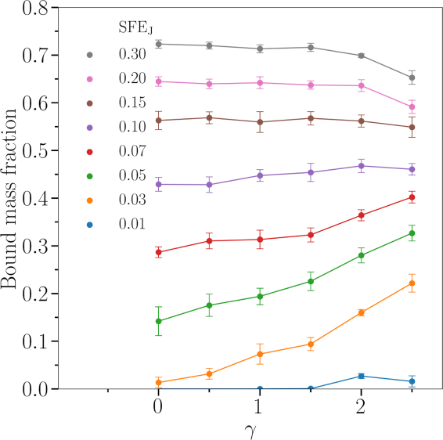

Рисунок - Доля первоначальной массы звездных скоплений, оставшаяся гравитационно связанной после бурной релаксации, вызванной быстрым выметанием газа при рождении первых массивных звезд. В используемых моделях Денена варьируются показатели каспа γ и SFE. Некоторые из моделей без каспа (γ=0) и SFE ≤ 0.03 разрушаются вскоре после окончания бурной релаксации.

Публикации:

B. Shukirgaliyev, A. Otebay, M. Sobolenko, M. Ishchenko, O. Borodina, T. Panamarev, S. Myrzakul, M. Kalambay, A. Naurzbayeva, E. Abdikamalov, E. Polyachenko, S. Banerjee, P. Berczik, R. Spurzem and A. Just. Bound mass of Dehnen models with a centrally peaked star formation efficiency // Astronomy & Astrophysics, Volume 654, id.A53, 13 pp., 654, A53.